2022年度

淄博市张店区人力资源和社

会保障局部门决算

目录

第一部分 部门概况
一、部门职责
二、机构设置
第二部分 2022年度部门决算表
一、收入支出决算总表
二、收入决算表
三、支出决算表
四、财政拨款收入支出决算总表
五、 一般公共预算财政拨款支出决算表
六、 一般公共预算财政拨款基本支出决算明细表
七、政府性基金预算财政拨款收入支出决算表
八、国有资本经营预算财政拨款支出决算表
九、财政拨款“三公”经费支出决算表
第三部分 2022年度部门决算情况说明
一、收入支出决算总体情况说明
二、收入决算情况说明
三、支出决算情况说明
四、财政拨款收入支出决算总体情况说明
五、 一般公共预算财政拨款支出决算情况说明
六、 一般公共预算财政拨款基本支出决算情况说明

七、政府性基金预算财政拨款收入支出决算情况说明
八、国有资本经营预算财政拨款支出决算情况说明
九、财政拨款“三公”经费支出决算情况说明
十、机关运行经费支出说明
十一、政府采购支出说明
十二、国有资产占用情况说明
十三、预算绩效情况说明
第四部分 名词解释
第五部分 附件

第一部分

部门概况

一、部门职责
1. 贯彻执行国家和省、市人力资源和社会保障法律法规政 策，拟订全区人力资源和社会保障事业发展规划和政策，并组
织 实施和监督检查。
2. 拟订人力资源市场发展规划和人力资源流动政策，建立 统一规范的人力资源市场，促进人力资源合理流动和有效配置。 拟订人力资源服务业发展规划和政策并组织实施。健全人力资源
市场监管体系。
3. 负责促进就业创业工作。拟订统筹城乡就业创业发展规 划和政策，完善城乡劳动者平等就业制度、就业援助制度和职业 培训制度，健全公共就业创业服务体系。牵头拟订高校毕业生就 业创业政策并组织实施。负责就业、失业预测预警和信息引导， 拟订应对预案，实施预防、调节和控制，保持就业形势稳定。会
同有关部门拟订并组织实施国（境）外人员来我区工作政策。
4.统筹推进建立覆盖城乡的多层次社会保障体系。组织实施 养老、失业、工伤保险及其补充保险政策、标准。组织落实全市 统一的养老、失业、工伤保险关系转续办法和市级统筹制度。组 织实施机关企事业单位离退休政策。拟订基本养老、失业、工伤 保险及其补充保险基金管理和监督制度，编报相关社会保险基金 预决算建议草案。负责相关社会保险基金预测预警和信息引导， 拟订应对预案，实施预防、调节和控制，保持相关社会保险基金 总体收支平衡。负责全区基本养老、失业、工伤保险经办管理业
务的统筹协调指导。会同有关部门实施全民参保计划。

5. 统筹拟订劳动人事争议调解仲裁制度和劳动关系政策，
完善劳动关系协商协调机制，组织实施职工工作时间、休息 休假和假期制度，监督实施消除非法使用童工政策和女工、未成 年工特殊劳动保护政策。组织实施劳动人事争议调解仲裁和劳动
保障监察，协调劳动者维权工作，依法查处违法案件。
6. 参与深化人才发展体制机制改革工作。负责专业技术人 才和技能人才队伍建设工作。组织拟订全区专业技术人才、高技 能人才规划、政策以及留学回国人员来我区创新创业政策，并组
织实施。健全落实博士后制度。协调推进全区人才服务体系建
设。负责非教育系统公派留学管理工作。组织实施专业技术人员 管理、继续教育政策。牵头深化职称制度改革工作。推进职业资 格证书制度改革，健全职业技能多元化评价政策。拟订全区职业 培训机构发展规划、政策并组织实施，统筹组织和指导全区职业 技能竞赛工作。组织拟订技能人才培养、选拔、评价、使用和激
励制度。
7. 会同有关部门指导事业单位人事制度改革，按照管理权 限负责规范事业单位岗位设置、公开招聘、聘用合同等人事综合 管理工作，组织实施事业单位工作人员和机关工勤人员人事管理
政策。
8. 综合管理全区表彰奖励工作。会同有关部门组织落实国 家功勋荣誉表彰制度。拟订政府表彰奖励制度，按照权限审核区 政府实施的表彰奖励事项。依法办理区政府提请区人大常委会决
定任免工作人员和区政府任免工作人员有关事项。

9. 负责全区事业单位工资福利管理工作。会同有关部门拟 订全区事业单位人员工资收入分配政策，拟订企业人员工资收入
分配调控政策，会同有关部门建立健全企事业单位人员工资决
定、正常增长和支付保障机制。会同有关部门拟订企事业单位人
员福利政策。
10. 会同有关部门拟订农民工工作的综合性政策和规划，推
动相关政策落实，协调解决重点难点问题，维护农民工合法权
益。
11. 负责本部门职责范围和分管行业领域的安全生产监督管
理工作。
12. 负责本部门和所属单位党的建设工作。
13. 完成区委、区政府交办的其他任务。

二、机构设置
从单位构成看，淄博市张店区人力资源和社会保障局部门决 算包括：淄博市张店区人力资源和社会保障局本级决算、所属事
业单位决算。
纳入淄博市张店区人力资源和社会保障局2022年度部门决算
编制范围的二级预算单位包括：
1、淄博市张店区人力资源和社会保障局本级
2、淄博市张店区人力资源考试测评中心
3、淄博市张店区公共就业和人才服务中心
4、淄博市张店区社会保险事业中心

5、淄博市张店区劳动人事争议仲裁院
6、淄博市张店区劳动保障监察大队

第二部分

2022年度部门决算表

收入支出决算总表

部门：淄博市张店区人力资源和社会保障
局

公开01表
金额单位：万元

收入 |  |  | 支出
项目 | 行次 | 金额 | 项目 | 行次 | 金额
栏次 |  | 1 | 栏次 |  | 2
一、一般公共预算财政拨款收入 | 1 | 11197.13 | 一、一般公共服务支出 | 32 | 0
二、政府性基金预算财政拨款收 入 | 2 | 2.29 | 二、外交支出 | 33 | 0
三、国有资本经营预算财政拨款 收入 | 3 | 0 | 三、国防支出 | 34 | 0
四、上级补助收入 | 4 | 0 | 四、公共安全支出 | 35 | 0
五、事业收入 | 5 | 0 | 五、教育支出 | 36 | 0
六、经营收入 | 6 | 0 | 六、科学技术支出 | 37 | 0
七、附属单位上缴收入 | 7 | 0 | 七、文化旅游体育与传媒支出 | 38 | 0
八、其他收入 | 8 | 0 | 八、社会保障和就业支出 | 39 | 8032.19
 | 9 |  | 九、卫生健康支出 | 40 | 99.01
 | 10 |  | 十、节能环保支出 | 41 | 0
 | 11 |  | 十一、城乡社区支出 | 42 | 2.29
 | 12 |  | 十二、农林水支出 | 43 | 2934.41
 | 13 |  | 十三、交通运输支出 | 44 | 0
 | 14 |  | 十四、资源勘探工业信息等支出 | 45 | 0
 | 15 |  | 十五、商业服务业等支出 | 46 | 0
 | 16 |  | 十六、金融支出 | 47 | 0
 | 17 |  | 十七、援助其他地区支出 | 48 | 0
 | 18 |  | 十八、自然资源海洋气象等支出 | 49 | 0
 | 19 |  | 十九、住房保障支出 | 50 | 131.53
 | 20 |  | 二十、粮油物资储备支出 | 51 | 0
 | 21 |  | 二十一、国有资本经营预算支出 | 52 | 0
 | 22 |  | 二十二、灾害防治及应急管理支 出 | 53 | 0
 | 23 |  | 二十三、其他支出 | 54 | 0
 | 24 |  | 二十四、债务还本支出 | 55 | 0
 | 25 |  | 二十五、债务付息支出 | 56 | 0
 | 26 |  | 二十六、抗疫特别国债安排的支 出 | 57 | 0
本年收入合计 | 27 | 11199.43 | 本年支出合计 | 58 | 11199.43
使用非财政拨款结余 | 28 | 0 | 结余分配 | 59 | 0
年初结转和结余 | 29 | 0 | 年末结转和结余 | 60 | 0
 | 30 |  |  | 61
总计 | 31 | 11199.43 | 总计 | 62 | 11199.43
注：1.本表反映部门本年度的总收支和年末结转结余情况。2.本套报表金额单位转换时可能存在尾数误 差。

收入决算表

部门：淄博市张店区人力资源和社会保障局

公开02表 金额单位：万元

项目 |  | 本年收入合计 | 财政拨款收入 | 上级补助收入 | 事业收入 | 经营收入 | 附属单位上缴 收入 | 其他收入
科目编码 | 科目名称
栏次 |  | 1 | 2 | 3 | 4 | 5 | 6 | 7
合计 |  | 11199.43 | 11199.43 | 0 | 0 | 0 | 0 | 0
208 | 社会保障和就业支出 | 8032.19 | 8032.19 | 0 | 0 | 0 | 0 | 0
20801 | 人力资源和社会保障管理事务 | 3450.42 | 3450.42 | 0 | 0 | 0 | 0 | 0
2080101 | 行政运行 | 2050.47 | 2050.47 | 0 | 0 | 0 | 0 | 0
2080102 | 一般行政管理事务 | 100.27 | 100.27 | 0 | 0 | 0 | 0 | 0
2080112 | 劳动人事争议调解仲裁 | 6.9 | 6.9 | 0 | 0 | 0 | 0 | 0
2080199 | 其他人力资源和社会保障管理事务支出 | 1292.78 | 1292.78 | 0 | 0 | 0 | 0 | 0
20805 | 行政事业单位养老支出 | 925.82 | 925.82 | 0 | 0 | 0 | 0 | 0
2080501 | 行政单位离退休 | 743.51 | 743.51 | 0 | 0 | 0 | 0 | 0
2080505 | 机关事业单位基本养老保险缴费支出 | 157.23 | 157.23 | 0 | 0 | 0 | 0 | 0
2080506 | 机关事业单位职业年金缴费支出 | 25.07 | 25.07 | 0 | 0 | 0 | 0 | 0
20807 | 就业补助 | 3545.09 | 3545.09 | 0 | 0 | 0 | 0 | 0
2080702 | 职业培训补贴 | 125.94 | 125.94 | 0 | 0 | 0 | 0 | 0
2080704 | 社会保险补贴 | 533.52 | 533.52 | 0 | 0 | 0 | 0 | 0
2080705 | 公益性岗位补贴 | 2572.73 | 2572.73 | 0 | 0 | 0 | 0 | 0
2080709 | 职业技能鉴定补贴 | 27.59 | 27.59 | 0 | 0 | 0 | 0 | 0
2080711 | 就业见习补贴 | 13.29 | 13.29 | 0 | 0 | 0 | 0 | 0
2080713 | 促进创业补贴 | 128.3 | 128.3 | 0 | 0 | 0 | 0 | 0
2080799 | 其他就业补助支出 | 143.71 | 143.71 | 0 | 0 | 0 | 0 | 0
20809 | 退役安置 | 68.17 | 68.17 | 0 | 0 | 0 | 0 | 0
2080999 | 其他退役安置支出 | 68.17 | 68.17 | 0 | 0 | 0 | 0 | 0
20830 | 财政代缴社会保险费支出 | 34.23 | 34.23 | 0 | 0 | 0 | 0 | 0
2083001 | 财政代缴城乡居民基本养老保险费支出 | 34.23 | 34.23 | 0 | 0 | 0 | 0 | 0
20899 | 其他社会保障和就业支出 | 8.46 | 8.46 | 0 | 0 | 0 | 0 | 0
2089999 | 其他社会保障和就业支出 | 8.46 | 8.46 | 0 | 0 | 0 | 0 | 0
210 | 卫生健康支出 | 99.01 | 99.01 | 0 | 0 | 0 | 0 | 0

项目 |  | 本年收入合计 | 财政拨款收入 | 上级补助收入 | 事业收入 | 经营收入 | 附属单位上缴 收入 | 其他收入
科目编码 | 科目名称
21011 | 行政事业单位医疗 | 99.01 | 99.01 | 0 | 0 | 0 | 0 | 0
2101101 | 行政单位医疗 | 70.75 | 70.75 | 0 | 0 | 0 | 0 | 0
2101103 | 公务员医疗补助 | 28.26 | 28.26 | 0 | 0 | 0 | 0 | 0
212 | 城乡社区支出 | 2.29 | 2.29 | 0 | 0 | 0 | 0 | 0
21208 | 国有土地使用权出让收入安排的支出 | 2.29 | 2.29 | 0 | 0 | 0 | 0 | 0
2120803 | 城市建设支出 | 2.29 | 2.29 | 0 | 0 | 0 | 0 | 0
213 | 农林水支出 | 2934.41 | 2934.41 | 0 | 0 | 0 | 0 | 0
21301 | 农业农村 | 4.37 | 4.37 | 0 | 0 | 0 | 0 | 0
2130199 | 其他农业农村支出 | 4.37 | 4.37 | 0 | 0 | 0 | 0 | 0
21305 | 巩固脱贫衔接乡村振兴 | 4 | 4 | 0 | 0 | 0 | 0 | 0
2130599 | 其他巩固脱贫衔接乡村振兴支出 | 4 | 4 | 0 | 0 | 0 | 0 | 0
21308 | 普惠金融发展支出 | 2926.04 | 2926.04 | 0 | 0 | 0 | 0 | 0
2130804 | 创业担保贷款贴息及奖补 | 2926.04 | 2926.04 | 0 | 0 | 0 | 0 | 0
221 | 住房保障支出 | 131.53 | 131.53 | 0 | 0 | 0 | 0 | 0
22102 | 住房改革支出 | 131.53 | 131.53 | 0 | 0 | 0 | 0 | 0
2210201 | 住房公积金 | 131.53 | 131.53 | 0 | 0 | 0 | 0 | 0
注：本表反映部门本年度取得的各项收入情况。

支出决算表

部门：淄博市张店区人力资源和社会保障局

公开03表 金额单位：万元

项目 |  | 本年支出合计 | 基本支出 | 项目支出 | 上缴上级支出 | 经营支出 | 对附属单位补助 支出
科目编码 | 科目名称
栏次 |  | 1 | 2 | 3 | 4 | 5 | 6
合计 |  | 11199.43 | 2607.88 | 8591.55 | 0 | 0 | 0
208 | 社会保障和就业支出 | 8032.19 | 2377.34 | 5654.85 | 0 | 0 | 0
20801 | 人力资源和社会保障管理事务 | 3450.42 | 2050.47 | 1399.95 | 0 | 0 | 0
2080101 | 行政运行 | 2050.47 | 2050.47 | 0 | 0 | 0 | 0
2080102 | 一般行政管理事务 | 100.27 | 0 | 100.27 | 0 | 0 | 0
2080112 | 劳动人事争议调解仲裁 | 6.9 | 0 | 6.9 | 0 | 0 | 0
2080199 | 其他人力资源和社会保障管理事务支出 | 1292.78 | 0 | 1292.78 | 0 | 0 | 0
20805 | 行政事业单位养老支出 | 925.82 | 318.41 | 607.41 | 0 | 0 | 0
2080501 | 行政单位离退休 | 743.51 | 136.1 | 607.41 | 0 | 0 | 0
2080505 | 机关事业单位基本养老保险缴费支出 | 157.23 | 157.23 | 0 | 0 | 0 | 0
2080506 | 机关事业单位职业年金缴费支出 | 25.07 | 25.07 | 0 | 0 | 0 | 0
20807 | 就业补助 | 3545.09 | 0 | 3545.09 | 0 | 0 | 0
2080702 | 职业培训补贴 | 125.94 | 0 | 125.94 | 0 | 0 | 0
2080704 | 社会保险补贴 | 533.52 | 0 | 533.52 | 0 | 0 | 0
2080705 | 公益性岗位补贴 | 2572.73 | 0 | 2572.73 | 0 | 0 | 0
2080709 | 职业技能鉴定补贴 | 27.59 | 0 | 27.59 | 0 | 0 | 0
2080711 | 就业见习补贴 | 13.29 | 0 | 13.29 | 0 | 0 | 0
2080713 | 促进创业补贴 | 128.3 | 0 | 128.3 | 0 | 0 | 0
2080799 | 其他就业补助支出 | 143.71 | 0 | 143.71 | 0 | 0 | 0
20809 | 退役安置 | 68.17 | 0 | 68.17 | 0 | 0 | 0
2080999 | 其他退役安置支出 | 68.17 | 0 | 68.17 | 0 | 0 | 0
20830 | 财政代缴社会保险费支出 | 34.23 | 0 | 34.23 | 0 | 0 | 0
2083001 | 财政代缴城乡居民基本养老保险费支出 | 34.23 | 0 | 34.23 | 0 | 0 | 0
20899 | 其他社会保障和就业支出 | 8.46 | 8.46 | 0 | 0 | 0 | 0
2089999 | 其他社会保障和就业支出 | 8.46 | 8.46 | 0 | 0 | 0 | 0
210 | 卫生健康支出 | 99.01 | 99.01 | 0 | 0 | 0 | 0

— 13 —

项目 |  | 本年支出合计 | 基本支出 | 项目支出 | 上缴上级支出 | 经营支出 | 对附属单位补助 支出
科目编码 | 科目名称
21011 | 行政事业单位医疗 | 99.01 | 99.01 | 0 | 0 | 0 | 0
2101101 | 行政单位医疗 | 70.75 | 70.75 | 0 | 0 | 0 | 0
2101103 | 公务员医疗补助 | 28.26 | 28.26 | 0 | 0 | 0 | 0
212 | 城乡社区支出 | 2.29 | 0 | 2.29 | 0 | 0 | 0
21208 | 国有土地使用权出让收入安排的支出 | 2.29 | 0 | 2.29 | 0 | 0 | 0
2120803 | 城市建设支出 | 2.29 | 0 | 2.29 | 0 | 0 | 0
213 | 农林水支出 | 2934.41 | 0 | 2934.41 | 0 | 0 | 0
21301 | 农业农村 | 4.37 | 0 | 4.37 | 0 | 0 | 0
2130199 | 其他农业农村支出 | 4.37 | 0 | 4.37 | 0 | 0 | 0
21305 | 巩固脱贫衔接乡村振兴 | 4 | 0 | 4 | 0 | 0 | 0
2130599 | 其他巩固脱贫衔接乡村振兴支出 | 4 | 0 | 4 | 0 | 0 | 0
21308 | 普惠金融发展支出 | 2926.04 | 0 | 2926.04 | 0 | 0 | 0
2130804 | 创业担保贷款贴息及奖补 | 2926.04 | 0 | 2926.04 | 0 | 0 | 0
221 | 住房保障支出 | 131.53 | 131.53 | 0 | 0 | 0 | 0
22102 | 住房改革支出 | 131.53 | 131.53 | 0 | 0 | 0 | 0
2210201 | 住房公积金 | 131.53 | 131.53 | 0 | 0 | 0 | 0
注：本表反映部门本年度各项支出情况。

财政拨款收入支出决算总表

部门：淄博市张店区人力资源和社会保障局

公开04表 金额单位：万元

收入 |  |  | 支出
项目 | 行次 | 金额 | 项目 | 行次 | 合计 | 一般公共预算 财政拨款 | 政府性基金预  算财政拨款 | 国有资本经营 预算财政拨款
栏次 |  | 1 | 栏次 |  | 2 | 3 | 4 | 5
一、一般公共预算财政拨款 | 1 | 11197.13 | 一、一般公共服务支出 | 33 | 0 | 0 | 0 | 0
二、政府性基金预算财政拨款 | 2 | 2.29 | 二、外交支出 | 34 | 0 | 0 | 0 | 0
三、国有资本经营预算财政拨款 | 3 | 0 | 三、国防支出 | 35 | 0 | 0 | 0 | 0
 | 4 |  | 四、公共安全支出 | 36 | 0 | 0 | 0 | 0
 | 5 |  | 五、教育支出 | 37 | 0 | 0 | 0 | 0
 | 6 |  | 六、科学技术支出 | 38 | 0 | 0 | 0 | 0
 | 7 |  | 七、文化旅游体育与传媒支出 | 39 | 0 | 0 | 0 | 0
 | 8 |  | 八、社会保障和就业支出 | 40 | 8032.19 | 8032.19 | 0 | 0
 | 9 |  | 九、卫生健康支出 | 41 | 99.01 | 99.01 | 0 | 0
 | 10 |  | 十、节能环保支出 | 42 | 0 | 0 | 0 | 0
 | 11 |  | 十一、城乡社区支出 | 43 | 2.29 | 0 | 2.29 | 0
 | 12 |  | 十二、农林水支出 | 44 | 2934.41 | 2934.41 | 0 | 0
 | 13 |  | 十三、交通运输支出 | 45 | 0 | 0 | 0 | 0
 | 14 |  | 十四、资源勘探工业信息等支出 | 46 | 0 | 0 | 0 | 0
 | 15 |  | 十五、商业服务业等支出 | 47 | 0 | 0 | 0 | 0
 | 16 |  | 十六、金融支出 | 48 | 0 | 0 | 0 | 0
 | 17 |  | 十七、援助其他地区支出 | 49 | 0 | 0 | 0 | 0
 | 18 |  | 十八、自然资源海洋气象等支出 | 50 | 0 | 0 | 0 | 0
 | 19 |  | 十九、住房保障支出 | 51 | 131.53 | 131.53 | 0 | 0
 | 20 |  | 二十、粮油物资储备支出 | 52 | 0 | 0 | 0 | 0
 | 21 |  | 二十一、国有资本经营预算支出 | 53 | 0 | 0 | 0 | 0
 | 22 |  | 二十二、灾害防治及应急管理支出 | 54 | 0 | 0 | 0 | 0
 | 23 |  | 二十三、其他支出 | 55 | 0 | 0 | 0 | 0
 | 24 |  | 二十四、债务还本支出 | 56 | 0 | 0 | 0 | 0
 | 25 |  | 二十五、债务付息支出 | 57 | 0 | 0 | 0 | 0
 | 26 |  | 二十六、抗疫特别国债安排的支出 | 58 | 0 | 0 | 0 | 0
本年收入合计 | 27 | 11199.43 | 本年支出合计 | 59 | 11199.43 | 11197.13 | 2.29 | 0
— 15 —

收入 |  |  | 支出
项目 | 行次 | 金额 | 项目 | 行次 | 合计 | 一般公共预算 财政拨款 | 政府性基金预  算财政拨款 | 国有资本经营 预算财政拨款
年初财政拨款结转和结余 | 28 | 0 | 年末财政拨款结转和结余 | 60 | 0 | 0 | 0 | 0
一般公共预算财政拨款 | 29 | 0 |  | 61
政府性基金预算财政拨款 | 30 | 0 |  | 62
国有资本经营预算财政拨款 | 31 | 0 |  | 63
总计 | 32 | 11199.43 | 总计 | 64 | 11199.43 | 11197.13 | 2.29 | 0
注：本表反映部门本年度一般公共预算财政拨款、政府性基金预算财政拨款和国有资本经营预算财政拨款的总收支和年末结转结余情况。

一般公共预算财政拨款支出决算表

部门：淄博市张店区人力资源和社会保障局

公开05表 金额单位：万元

项目 |  | 本年支出
科目编码 | 科目名称 | 小计 | 基本支出 | 项目支出
栏次 |  | 1 | 2 | 3
合计 |  | 11197.13 | 2607.88 | 8589.25
208 | 社会保障和就业支出 | 8032.19 | 2377.34 | 5654.85
20801 | 人力资源和社会保障管理事务 | 3450.42 | 2050.47 | 1399.95
2080101 | 行政运行 | 2050.47 | 2050.47 | 0
2080102 | 一般行政管理事务 | 100.27 | 0 | 100.27
2080112 | 劳动人事争议调解仲裁 | 6.9 | 0 | 6.9
2080199 | 其他人力资源和社会保障管理事务支出 | 1292.78 | 0 | 1292.78
20805 | 行政事业单位养老支出 | 925.82 | 318.41 | 607.41
2080501 | 行政单位离退休 | 743.51 | 136.1 | 607.41
2080505 | 机关事业单位基本养老保险缴费支出 | 157.23 | 157.23 | 0
2080506 | 机关事业单位职业年金缴费支出 | 25.07 | 25.07 | 0
20807 | 就业补助 | 3545.09 | 0 | 3545.09
2080702 | 职业培训补贴 | 125.94 | 0 | 125.94
2080704 | 社会保险补贴 | 533.52 | 0 | 533.52
2080705 | 公益性岗位补贴 | 2572.73 | 0 | 2572.73
2080709 | 职业技能鉴定补贴 | 27.59 | 0 | 27.59
2080711 | 就业见习补贴 | 13.29 | 0 | 13.29
2080713 | 促进创业补贴 | 128.3 | 0 | 128.3
2080799 | 其他就业补助支出 | 143.71 | 0 | 143.71
20809 | 退役安置 | 68.17 | 0 | 68.17
2080999 | 其他退役安置支出 | 68.17 | 0 | 68.17
20830 | 财政代缴社会保险费支出 | 34.23 | 0 | 34.23
2083001 | 财政代缴城乡居民基本养老保险费支出 | 34.23 | 0 | 34.23
20899 | 其他社会保障和就业支出 | 8.46 | 8.46 | 0
2089999 | 其他社会保障和就业支出 | 8.46 | 8.46 | 0
210 | 卫生健康支出 | 99.01 | 99.01 | 0

项目 |  | 本年支出
科目编码 | 科目名称 | 小计 | 基本支出 | 项目支出
21011 | 行政事业单位医疗 | 99.01 | 99.01 | 0
2101101 | 行政单位医疗 | 70.75 | 70.75 | 0
2101103 | 公务员医疗补助 | 28.26 | 28.26 | 0
213 | 农林水支出 | 2934.41 | 0 | 2934.41
21301 | 农业农村 | 4.37 | 0 | 4.37
2130199 | 其他农业农村支出 | 4.37 | 0 | 4.37
21305 | 巩固脱贫衔接乡村振兴 | 4 | 0 | 4
2130599 | 其他巩固脱贫衔接乡村振兴支出 | 4 | 0 | 4
21308 | 普惠金融发展支出 | 2926.04 | 0 | 2926.04
2130804 | 创业担保贷款贴息及奖补 | 2926.04 | 0 | 2926.04
221 | 住房保障支出 | 131.53 | 131.53 | 0
22102 | 住房改革支出 | 131.53 | 131.53 | 0
2210201 | 住房公积金 | 131.53 | 131.53 | 0
注：本表反映部门本年度一般公共预算财政拨款支出情况。

一般公共预算财政拨款基本支出决算明细表

公开06表
部门：淄博市张店区人力资源和社会保障局 金额单位：万元
人员经费 |  |  | 公用经费
科目编码 | 科目名称 | 金额 | 科目编码 | 科目名称 | 金额 | 科目编码 | 科目名称 | 金额
301 | 工资福利支出 | 2348.89 | 302 | 商品和服务支出 | 111.72 | 307 | 债务利息及费用支出 | 0
30101 | 基本工资 | 557.75 | 30201 | 办公费 | 27.65 | 30701 | 国内债务付息 | 0
30102 | 津贴补贴 | 473.67 | 30202 | 印刷费 | 1.65 | 30702 | 国外债务付息 | 0
30103 | 奖金 | 229.76 | 30203 | 咨询费 | 0 | 30703 | 国内债务发行费用 | 0
30106 | 伙食补助费 | 0 | 30204 | 手续费 | 0 | 30704 | 国外债务发行费用 | 0
30107 | 绩效工资 | 544.46 | 30205 | 水费 | 0 | 310 | 资本性支出 | 0
30108 | 机关事业单位基本养老保险 缴费 | 212.51 | 30206 | 电费 | 0 | 31001 | 房屋建筑物购建 | 0
30109 | 职业年金缴费 | 25.07 | 30207 | 邮电费 | 10.77 | 31002 | 办公设备购置 | 0
30110 | 职工基本医疗保险缴费 | 71.75 | 30208 | 取暖费 | 0 | 31003 | 专用设备购置 | 0
30111 | 公务员医疗补助缴费 | 43.36 | 30209 | 物业管理费 | 0 | 31005 | 基础设施建设 | 0
30112 | 其他社会保障缴费 | 8.91 | 30211 | 差旅费 | 0.67 | 31006 | 大型修缮 | 0
30113 | 住房公积金 | 181.64 | 30212 | 因公出国（境）费用 | 0 | 31007 | 信息网络及软件购置更新 | 0
30114 | 医疗费 | 0 | 30213 | 维修（护）费 | 0.07 | 31008 | 物资储备 | 0
30199 | 其他工资福利支出 | 0 | 30214 | 租赁费 | 0 | 31009 | 土地补偿 | 0
303 | 对个人和家庭的补助 | 147.27 | 30215 | 会议费 | 0 | 31010 | 安置补助 | 0
30301 | 离休费 | 0 | 30216 | 培训费 | 0 | 31011 | 地上附着物和青苗补偿 | 0
30302 | 退休费 | 135.85 | 30217 | 公务接待费 | 1 | 31012 | 拆迁补偿 | 0
30303 | 退职（役）费 | 0 | 30218 | 专用材料费 | 0 | 31013 | 公务用车购置 | 0
30304 | 抚恤金 | 1.44 | 30224 | 被装购置费 | 0 | 31019 | 其他交通工具购置 | 0
30305 | 生活补助 | 9.73 | 30225 | 专用燃料费 | 0 | 31021 | 文物和陈列品购置 | 0
30306 | 救济费 | 0 | 30226 | 劳务费 | 0 | 31022 | 无形资产购置 | 0
30307 | 医疗费补助 | 0 | 30227 | 委托业务费 | 0 | 31099 | 其他资本性支出 | 0
30308 | 助学金 | 0 | 30228 | 工会经费 | 30.3 | 312 | 对企业补助 | 0
30309 | 奖励金 | 0 | 30229 | 福利费 | 0 | 31201 | 资本金注入 | 0

人员经费 |  |  | 公用经费
科目编码 | 科目名称 | 金额 | 科目编码 | 科目名称 | 金额 | 科目编码 | 科目名称 | 金额
30310 | 个人农业生产补贴 | 0 | 30231 | 公务用车运行维护费 | 3.21 | 31203 | 政府投资基金股权投资 | 0
30311 | 代缴社会保险费 | 0 | 30239 | 其他交通费用 | 35.76 | 31204 | 费用补贴 | 0
30399 | 其他对个人和家庭的补助 | 0.25 | 30240 | 税金及附加费用 | 0 | 31205 | 利息补贴 | 0
 |  |  | 30299 | 其他商品和服务支出 | 0.64 | 31299 | 其他对企业补助 | 0
 |  |  |  |  |  | 399 | 其他支出 | 0
 |  |  |  |  |  | 39907 | 国家赔偿费用支出 | 0
 |  |  |  |  |  | 39908 | 对民间非营利组织和群众性 自治组织补贴 | 0
 |  |  |  |  |  | 39909 | 经常性赠与 | 0
 |  |  |  |  |  | 39910 | 资本性赠与 | 0
 |  |  |  |  |  | 39999 | 其他支出 | 0
人员经费合计 |  | 2496.16 | 公用经费合计 |  |  |  |  | 111.72
注:本表反映部门本年度一般公共预算财政拨款基本支出明细情况。

政府性基金预算财政拨款收入支出决算表

部门：淄博市张店区人力资源和社会保障局

公开07表 金额单位：万元

项目 |  | 年初结转和结余 | 本年收入 | 本年支出 |  |  | 年末结转和结余
科目编码 | 科目名称 | 年初结转和结余 | 本年收入 | 小计 | 基本支出 | 项目支出 | 年末结转和结余
栏次 |  | 1 | 2 | 3 | 4 | 5 | 6
合计 |  | 0 | 2.29 | 2.29 | 0 | 2.29 | 0
212 | 城乡社区支出 | 0 | 2.29 | 2.29 | 0 | 2.29 | 0
21208 | 国有土地使用权出让收入安排的 支出 | 0 | 2.29 | 2.29 | 0 | 2.29 | 0
2120803 | 城市建设支出 | 0 | 2.29 | 2.29 | 0 | 2.29 | 0
注：本表反映部门本年度政府性基金预算财政拨款收入、支出及结转和结余情况。

— 21 —

国有资本经营预算财政拨款支出决算表

部门：淄博市张店区人力资源和社会保障局

公开08表 金额单位：万元

项目 |  | 本年支出
科目编码 | 科目名称 | 小计 | 基本支出 | 项目支出
注：本表反映部门本年度国有资本经营预算财政拨款支出情况。
本部门没有使用国有资本经营预算安排的支出，故本表无数据。

— 22 —

财政拨款“三公”经费支出决算表

部门：淄博市张店区人力资源和社会保障局

公开09表 金额单位：万元

预算数 |  |  |  |  |  | 决算数
合计 | 因公出国（境）费 | 公务用车购置及运行维护费 |  |  | 公务接待 费 | 合计 | 因公出国（境）费 | 公务用车购置及运行维护费 |  |  | 公务接待 费
合计 | 因公出国（境）费 | 小计 | 公务用车  购置费 | 公务用车运行维护 费 | 公务接待 费 | 合计 | 因公出国（境）费 | 小计 | 公务用车  购置费 | 公务用车运  行维护费 | 公务接待 费
1 | 2 | 3 | 4 | 5 | 6 | 7 | 8 | 9 | 10 | 11 | 12
4.21 | 0 | 3.21 | 0 | 3.21 | 1 | 4.21 | 0 | 3.21 | 0 | 3.21 | 1
注：本表反映部门本年度“三公”经费支出预决算情况。其中，预算数为“三公”经费全年预算数，反映按规定程序调整后的预算数；决算数是包括当年财政拨款 和以前年度结转资金安排的实际支出。

— 23 —

第三部分

2022年度部门决算情况说明

一、收入支出决算总体情况说明
2022年度收、支总计均为11,199.43万元。与2021年度相
比，收、支总计各增加5,224.62万元，增长87.44%。主要是城乡
公益性岗位补贴和市级创贷贴息业务增加。
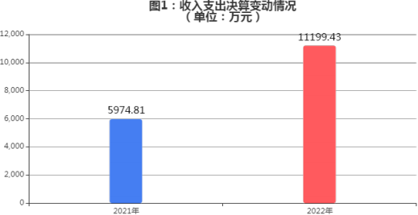

二、收入决算情况说明
（一）收入决算结构情况
2022年度收入合计11,199.43万元，其中：财政拨款收入
11,199.42万元，占100%。

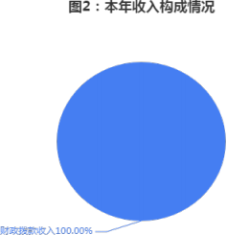

（二）收入决算具体情况
1、财政拨款收入11,199.43万元。与2021年度相比，增加 5,224.62万元，增长87.44%。主要是城乡公益性岗位补贴和市级
创贷贴息业务增加。
2、上级补助收入0万元。与上年决算数一致。
3、事业收入0万元。与上年决算数一致。
4、经营收入0万元。与上年决算数一致。
5、附属单位上缴收入0万元。与上年决算数一致。
6、其他收入0万元。与上年决算数一致。
三、支出决算情况说明
（一）支出决算结构情况
2022年度支出合计11,199.43万元，其中：基本支出
2,607.88万元， 占23.29%；项目支出8,591.55万元， 占
76.71%。

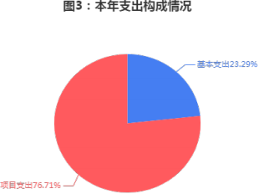

（二）支出决算具体情况
1、基本支出2,607.88万元。与2021年度相比，增加520.73
万元，增长24.95%。主要是绩效工资增加。
2、项目支出8,591.55万元。与2021年度相比，增加
4,703.88万元，增长120.99%。主要是城乡公益性岗位补贴和市
级创贷贴息业务增加。
3、上缴上级支出0万元。与上年决算数一致。
4、经营支出0万元。与上年决算数一致。
5、对附属单位补助支出0万元。与上年决算数一致。
四、财政拨款收入支出决算总体情况说明
2022年度财政拨款收、支总计均为11,199.43万元。与2021
年度相比，财政拨款收、支总计各增加5,224.62万元，增长
87.44%。主要是城乡公益性岗位补贴和市级创贷贴息业务增
加。

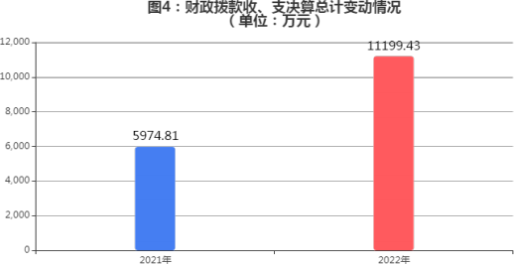

五、 一般公共预算财政拨款支出决算情况说明
（一）一般公共预算财政拨款支出决算总体情况
2022年度一般公共预算财政拨款支出11,197.13万元， 占本 年支出合计的99.98%。与2021年度相比，一般公共预算财政拨款 支出增加5,222.32万元，增长87.41%。主要是城乡公益岗补贴和
市级创业担保贷款资金增加。
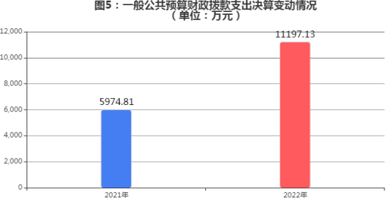

（二） 一般公共预算财政拨款支出决算结构情况

2022年度一般公共预算财政拨款支出11,197.13万元，主要
用于以下方面：社会保障和就业(类)支出8,032.19万元， 占
71.73%；卫生健康(类)支出99.01万元， 占0.88%；农林水(类)支 出2,934.41万元， 占26.21%；住房保障(类)支出131.53万元， 占
1.18%。
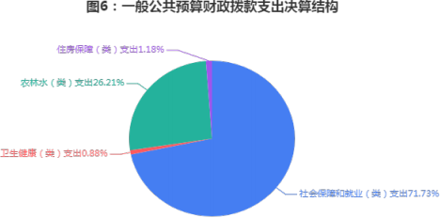

（三） 一般公共预算财政拨款支出决算具体情况
2022年度一般公共预算财政拨款支出年初预算为5,538.56万 元，支出决算为11,197.13万元，完成年初预算的202.17%。决算 数大于年初预算数的主要原因是年中追加城乡公益岗补贴和市级
创贷贴息资金。其中：
1、社会保障和就业支出(类)人力资源和社会保障管理事务
(款)行政运行(项)。年初预算为1,362.84万元，支出决算为
2,050.47万元，完成年初预算的150.46%。决算数大于年初预算
数的主要原因是取暖补贴和绩效工资未在年初预算中列支。

2、社会保障和就业支出(类)人力资源和社会保障管理事务 (款)一般行政管理事务(项)。年初预算为166.5万元，支出决算 为100.27万元，完成年初预算的60.22%。决算数小于年初预算数
的主要原因是招聘工作经费因疫情未全部执行。
3、社会保障和就业支出(类)人力资源和社会保障管理事务 (款)劳动人事争议调解仲裁(项)。年初预算为8.75万元，支出决 算为6.9万元，完成年初预算的78.86%。决算数小于年初预算数 的主要原因是劳动人事争议调解办案经费补助预算项目以实际结
案发放办案人员补助。
4、社会保障和就业支出(类)人力资源和社会保障管理事务 (款)其他人力资源和社会保障管理事务支出(项)。年初预算为
1,400.28万元，支出决算为1,292.78万元，完成年初预算的
92.32%。决算数小于年初预算数的主要原因是专业技术职称评审
费、技师补贴、全区退休老干部费用等项目未拨付。
5、社会保障和就业支出(类)行政事业单位养老支出(款)行 政单位离退休(项)。年初预算为757.09万元，支出决算为743.51 万元，完成年初预算的98.21%。决算数小于年初预算数的主要原
因是按照实际离退休人员数量确定支出额。
6、社会保障和就业支出(类)行政事业单位养老支出(款)机 关事业单位基本养老保险缴费支出(项)。年初预算为150.33万 元，支出决算为157.23万元，完成年初预算的104.59%。决算数
大于年初预算数的主要原因是年中人员变化。

7、社会保障和就业支出(类)行政事业单位养老支出(款)机 关事业单位职业年金缴费支出(项)。年初预算为131.53万元，支 出决算为25.07万元，完成年初预算的19.06%。决算数小于年初
预算数的主要原因是在职人员职业年金未支付。
8、社会保障和就业支出(类)就业补助(款)职业培训补贴 (项)。年初预算为0万元，支出决算为125.94万元，决算数大于
年初预算数的主要原因是年初未安排预算。
9、社会保障和就业支出(类)就业补助(款)社会保险补贴 (项)。年初预算为164万元，支出决算为533.52万元，完成年初 预算的325.32%。决算数大于年初预算数的主要原因是年中追加
困难人员社保补贴。
10、社会保障和就业支出(类)就业补助(款)公益性岗位补贴 (项)。年初预算为705万元，支出决算为2,572.73万元，完成年 初预算的364.93%。决算数大于年初预算数的主要原因是年中追
加城乡公益岗工资及保险。
11、社会保障和就业支出(类)就业补助(款)职业技能鉴定补 贴(项)。年初预算为0万元，支出决算为27.59万元，决算数大于
年初预算数的主要原因是年初未安排预算。
12、社会保障和就业支出(类)就业补助(款)就业见习补贴 (项)。年初预算为0万元，支出决算为13.29万元，决算数大于年
初预算数的主要原因是年初未安排预算。

13、社会保障和就业支出(类)就业补助(款)促进创业补贴 (项)。年初预算为0万元，支出决算为128.3万元，决算数大于年
初预算数的主要原因是年初未安排预算。
14、社会保障和就业支出(类)就业补助(款)其他就业补助支 出(项)。年初预算为0万元，支出决算为143.71万元，决算数大
于年初预算数的主要原因是年初未安排预算。
15、社会保障和就业支出(类)退役安置(款)其他退役安置支 出(项)。年初预算为68.6万元，支出决算为68.17万元，完成年 初预算的99.37%。决算数小于年初预算数的主要原因是按照人员
实际保险基数缴费。
16、社会保障和就业支出(类)财政代缴社会保险费支出(款) 财政代缴城乡居民基本养老保险费支出(项)。年初预算为34.23 万元，支出决算为34.23万元，完成年初预算的100%。与年初预
算基本持平。
17、社会保障和就业支出(类)其他社会保障和就业支出(款) 其他社会保障和就业支出(项)。年初预算为8.46万元，支出决算
为8.46万元，完成年初预算的100%。与年初预算基本持平。
18、卫生健康支出(类)行政事业单位医疗(款)行政单位医疗 (项)。年初预算为67.65万元，支出决算为70.75万元，完成年初
预算的104.58%。决算数大于年初预算数的主要原因是人员变
动。
19、卫生健康支出(类)行政事业单位医疗(款)公务员医疗补
助(项)。年初预算为28.19万元，支出决算为28.26万元，完成年

初预算的100.25%。决算数大于年初预算数的主要原因是人员变
动。
20、农林水支出(类)农业农村(款)其他农业农村支出(项)。 年初预算为0万元，支出决算为4.37万元，决算数大于年初预算
数的主要原因是年中上级下达专款。
21、农林水支出(类)巩固脱贫攻坚成果衔接乡村振兴(款)其
他巩固脱贫攻坚成果衔接乡村振兴支出(项)。年初预算为0万
元，支出决算为4万元，决算数大于年初预算数的主要原因是年
中上级下达专款。
22、农林水支出(类)普惠金融发展支出(款)创业担保贷款贴
息及奖补(项)。年初预算为400万元，支出决算为2,926.04万
元，完成年初预算的731.51%。决算数大于年初预算数的主要原
因是增加市级创业担保贷款贴息业务。
23、住房保障支出(类)住房改革支出(款)住房公积金(项)。 年初预算为131.53万元，支出决算为131.53万元，完成年初预算
的100%。与年初预算基本持平。
六、 一般公共预算财政拨款基本支出决算情况说明
2022年度一般公共预算财政拨款基本支出决算2,607.88万
元，包括人员经费和公用经费，支出具体情况如下：
人员经费2,496.16万元，主要包括：基本工资、津贴补贴、
奖金、绩效工资、机关事业单位基本养老保险缴费、职业年金缴

费、职工基本医疗保险缴费、公务员医疗补助缴费、其他社会保 障缴费、住房公积金、退休费、抚恤金、生活补助、其他对个人
和家庭的补助等。
公用经费111.72万元，主要包括：办公费、印刷费、邮电 费、差旅费、维修（护）费、公务接待费、工会经费、公务用车
运行维护费、其他交通费用、其他商品和服务支出等。
七、政府性基金预算财政拨款收入支出决算情况说明
2022年度政府性基金预算财政拨款年初结转和结余0万元， 本年收入2.29万元，本年支出2.29万元，年末结转和结余0万
元。支出具体情况如下：
（一）城乡社区支出(类)国有土地使用权出让收入安排的支 出(款)城市建设支出(项)。年初预算为0万元，支出决算为2.29 万元，决算数大于年初预算数的主要原因是此项目为测绘费， 由
财政局统一追加预算。
八、国有资本经营预算财政拨款支出决算情况说明
本部门没有国有资本经营预算财政拨款支出。
九、财政拨款“三公”经费支出决算情况说明
（一）“三公”经费支出决算总体情况说明
2022年度财政拨款“三公”经费支出全年预算为4.21万元， 支出决算为4.21万元，与2022年预算基本持平，完成全年预算的
100%。
（二）“三公”经费支出决算具体情况

1、因公出国（境）费全年预算为0万元，支出决算为0万
元，与2022年预算基本持平，全年支出涉及因公出国（境）团组
0个，累计0人次。
2、公务用车购置及运行维护费全年预算为3.21万元，支出
决算为3.21万元，与2022年预算基本持平，完成全年预算的
100%。其中：
公务用车购置费支出0万元，2022年淄博市张店区人力资源
和社会保障局等单位使用财政拨款购置公务用车0辆。
公务用车运行维护费3.21万元，主要是按规定保留的公务用 车的燃料费、维修费、保险费等支出。截至2022年12月31日，淄 博市张店区人力资源和社会保障局等单位财政拨款开支运行维护
费的公务用车保有量为4辆。
3、公务接待费全年预算为1万元，支出决算为1万元，与
2022年预算基本持平，完成全年预算的100%。其中：
国内接待费1万元，主要用于上级检查和外地单位学习等接
待工作，共计接待8批次、114人次（含外事接待0批次、0人
次）；
国（境）外接待费0万元，共计接待0批次、0人次。
十、机关运行经费支出说明
2022年度机关运行经费支出111.72万元， 比年初预算数减少 19.63万元，下降14.94%，主要原因是执行节约型机关精神，节
约各项开支。
十一、政府采购支出说明

2022年度政府采购支出总额3.4万元，其中：政府采购货物 支出3.4万元、政府采购工程支出0万元、政府采购服务支出0万
元。授予中小企业合同金额3.4万元， 占政府采购支出总额的
100%，其中：授予小微企业合同金额3.4万元， 占政府采购支出 总额的100%。货物采购授予中小企业合同金额占货物支出金额的
100%。
十二、国有资产占用情况说明
截至2022年12月31日，本部门共有车辆4辆，其中，符合规 定领导干部用车0辆、机要通信用车3辆、应急保障用车0辆、执 法执勤用车0辆、特种专业技术用车0辆、离退休干部用车0辆、
其他用车1辆，其他用车主要是行政执法用车；单价100万元
（含）以上设备（不含车辆）0台（套）。
十三、预算绩效情况说明
（一）预算绩效管理工作开展情况。根据预算绩效管理要
求，淄博市张店区人力资源和社会保障局组织对2022年度区级预 算项目和中央对地方转移支付项目全面开展绩效自评，其中， 区 级预算项目24个，涉及预算资金8,591.55万元， 占部门区级预算 项目支出总额的100%； 中央对地方转移支付项目2个，涉及预算
资金1,964.47万元。
组织对就业补助资金等5个项目开展了部门评价，涉及预算
资金4,630.85万元。
（二）区级预算项目绩效自评结果。淄博市张店区人力资源
和社会保障局2022年度区级预算绩效自评的24个项目中，24个项

目自评等级为优。从自评情况看，项目支出绩效管理的重视程度 进一步提升，大部分项目有序开展，执行和完成情况较好，资金
使用比较规范，项目绩效目标基本能够完成。
今年在部门决算中反映了2022年度全部区级预算项目绩效自 评结果， 以及招聘工作经费、就业补助资金、企业退休人员40元
补贴等3个项目的绩效自评表。
1.招聘工作经费项目绩效自评综述：该项目全年预算数为 120万元，执行数为44.53万元，完成预算的37%。项目绩效目标 完成情况：除成本指标外，其他绩效目标完成较好，基本实现预 期。发现的主要问题及原因： 因2022年疫情影响，校园招聘和名 校人才直通车招聘工作受限，成本指标完成不理想。下一步改进 措施：加强预算管理，提高编报预算质量，保证项目绩效目标完
成。
2.就业补助资金项目绩效自评综述：该项目全年预算数为 869万元，执行数为3464.75万元，完成预算的398.7%。项目绩效 目标完成情况：执行和完成情况较好，绩效目标基本完成，资金 使用规范。发现的主要问题及原因：存在个别群众对资金及时性 不满意。下一步改进措施：对群众做好解释工作，保证绩效目标
较好完成。
3.企业退休人员40元补贴项目绩效自评综述：该项目全年预
算数为1041.98万元，执行数为1034.75万元，完成预算的
99.31%。项目绩效目标完成情况：每月向享受该项目补贴的退休
人员发放40元补贴，保障了退休人员的合法权益。发现的主要问

题及原因： 因本年基金发放系统升级等原因，有几个月发放时间 不固定，导致受益人员满意度不高。下一步改进措施：若再出现 特殊情况导致发放时间变动，要及时通知享受该项目补贴的退休
人员。
2022年度区级预算项目绩效自评情况汇总表和区级预算项目
绩效自评表详见“第五部分 附件”。
（三）中央对地方转移支付项目绩效自评结果。淄博市张店区 人力资源和社会保障局对就业补助资金、普惠金融发展专项资金 等2022年度中央对地方转移支付项目开展绩效自评。从自评情况 看，项目支出绩效管理的重视程度进一步提升，项目有序开展， 执行和完成情况较好，资金使用比较规范，项目绩效目标基本能
够完成,但也存在部分项目个别群众对资金及时性不满意等问题。
1.就业补助资金项目绩效自评综述：该项目全年预算数为 3464.75万元，执行数为3464.75万元，完成预算的100%。其中，涉及中央资金1187万元，执行率100%。项目绩效目标完成情况：执行和完成情况较好，绩效目标基本完成，资金使用规范。发现的 主要问题及原因：存在个别群众对资金及时性不满意。下一步改进措施：对群众做好解释工作，保证绩效目标较好完成。
2.普惠金融发展专项资金项目绩效自评综述：该项目年初未 列入部门预算，年中追加777.47万元，执行数为777.47万元，执
行率100%。项目绩效目标完成情况：执行和完成情况较好，绩效

目标基本完成，资金使用规范。发现的主要问题及原因：存在个 别群众对资金及时性不满意。下一步改进措施：对群众做好解释
工作，保证绩效目标较好完成。
2022年度中央对地方转移支付项目绩效自评表详见“第五部
分 附件”。
（四）部门评价结果。 就业补助资金项目，绩效评价得分为
99分，等级为优。
部门评价报告详见“第五部分 附件”。
（五）财政评价结果。区财政局对我部门机关事业单位养老 保险基金项目开展绩效评价，并随2022年度决算向区人大常委会
报告。该项目绩效评价得分为88.21分，等级为良。
财政评价报告详见“第五部分 附件”。

第四部分

名词解释

一、财政拨款收入：指单位本年度从本级财政部门取得的财 政拨款，包括一般公共预算财政拨款、政府性基金预算财政拨款
和国有资本经营预算财政拨款。
二、上级补助收入：指事业单位从主管部门和上级单位取得
的非财政补助收入。
三、事业收入：指事业单位开展专业业务活动及其辅助活动 取得的收入；包括事业单位收到的财政专户实际核拨的教育收费
等。
四、经营收入：指事业单位在专业业务活动及其辅助活动之
外开展非独立核算经营活动取得的收入。
五、附属单位上缴收入：指事业单位附属独立核算单位按照
有关规定上缴的收入。
六、其他收入：指单位取得的除上述“财政拨款收入”“上 级补助收入”“事业收入”“经营收入”“附属单位上缴收入”
等以外的各项收入。
七、使用非财政拨款结余：指事业单位按照预算管理要求使
用非财政拨款结余弥补收支差额的金额。
八、年初结转和结余：指单位以前年度尚未完成、结转到本 年仍按原规定用途继续使用的资金，或项目已完成等产生的结余
资金。
九、结余分配：指事业单位缴纳的所得税以及从非财政拨款
结余或经营结余中提取的各类结余。

十、年末结转和结余：指单位本年度或以前年度预算安排、 因客观条件发生变化未全部执行或未执行，结转到以后年度继续
使用的资金，或项目已完成等产生的结余资金。
十一、基本支出：指单位为保障机构正常运转、完成日常工
作任务而发生的各项支出。
十二、项目支出：指单位为完成特定的行政工作任务或事业
发展目标，在基本支出之外发生的各项支出。
十三、经营支出：指事业单位在专业业务活动及其辅助活动
之外开展非独立核算经营活动发生的支出。
十四、“三公”经费：指单位用财政拨款安排的因公出国 （境）费、公务用车购置及运行维护费和公务接待费。其中，因 公出国（境）费反映单位公务出国（境）的国际旅费、国外城市 间交通费、住宿费、伙食费、培训费、公杂费等支出；公务用车 购置及运行维护费反映单位公务用车购置支出（含车辆购置税） 及按规定保留的公务用车燃料费、维修费、过桥过路费、保险 费、安全奖励费用等支出；公务接待费反映单位按规定开支的各
类公务接待（含外宾接待）支出。
十五、机关运行经费：指为保障行政单位（包括参照公务员 法管理的事业单位）运行用于购买货物和服务的各项资金，包括 办公及印刷费、邮电费、差旅费、会议费、福利费、日常维修 费、专用材料及一般设备购置费、办公用房水电费、办公用房取 暖费、办公用房物业管理费、公务用车运行维护费以及其他费
用。

十六、社会保障和就业支出(类)人力资源和社会保障管理事务 (款)行政运行(项)： 反映行政单位（包括实行公务员管理的事业
单位）的基本支出。
十七、社会保障和就业支出(类)人力资源和社会保障管理事务 (款)一般行政管理事务(项)： 反映行政单位（包括实行公务员管
理的事业单位）未单独设置项级科目的其他项目支出。
十八、社会保障和就业支出(类)人力资源和社会保障管理事务 (款)劳动人事争议调解仲裁(项)： 反映仲裁机构实体化建设、办
案经费、调解仲裁能力建设等支出。
十九、社会保障和就业支出(类)人力资源和社会保障管理事务 (款)其他人力资源和社会保障管理事务支出(项)： 反映除上述项
目以外其他用于人力资源和社会保障管理事务方面的支出。
二十、社会保障和就业支出(类)行政事业单位养老支出(款)行 政单位离退休(项)： 反映行政单位（包括实行公务员管理的事业
单位）开支的离退休经费。
二十一、社会保障和就业支出(类)行政事业单位养老支出(款) 机关事业单位基本养老保险缴费支出(项)： 反映机关事业单位实
施养老保险制度由单位缴纳的基本养老保险费支出。
二十二、社会保障和就业支出(类)行政事业单位养老支出(款) 机关事业单位职业年金缴费支出(项)： 反映机关事业单位实施养
老保险制度由单位缴纳的职业年金支出。
二十三、社会保障和就业支出(类)就业补助(款)职业培训补贴
(项)： 反映财政用于落实相关职业培训政策方面的补贴支出。

二十四、社会保障和就业支出(类)就业补助(款)社会保险补贴 (项)： 反映财政对符合条件人员就业后缴纳的社会保险费给予的
补贴支出。
二十五、社会保障和就业支出(类)就业补助(款)公益性岗位补 贴(项)： 反映财政对符合条件的就业困难人员在公益性岗位就业
给予的岗位补贴支出。
二十六、社会保障和就业支出(类)就业补助(款)职业技能鉴定 补贴(项)： 反映财政对符合条件人员参加职业技能鉴定给予的补
贴支出。
二十七、社会保障和就业支出(类)就业补助(款)就业见习补贴 (项)： 反映财政对高校毕业生就业见习基本生活费给予的补贴支
出。
二十八、社会保障和就业支出(类)就业补助(款)促进创业补贴 (项)： 反映财政为支持符合条件的高校毕业生求职创业给予的求 职创业补贴，以及为支持符合规定条件的群体灵活就业、自主创业
给予的一次性创业补贴等相关支出。
二十九、社会保障和就业支出(类)就业补助(款)其他就业补助 支出(项)： 反映除上述项目以外按规定确定的其他用于促进就业
的补助支出。
三十、社会保障和就业支出(类)退役安置(款)其他退役安置支
出(项)： 反映除上述项目以外其他用于退役安置方面的支出。

三十一、社会保障和就业支出(类)财政代缴社会保险费支出 (款)财政代缴城乡居民基本养老保险费支出(项)： 反映财政为生
活困难人员缴纳的城乡居民基本养老保险费支出。
三十二、社会保障和就业支出(类)其他社会保障和就业支出 (款)其他社会保障和就业支出(项)： 反映除上述项目以外其他用
于社会保障和就业方面的支出。
三十三、卫生健康支出(类)行政事业单位医疗(款)行政单位医 疗(项)： 反映财政部门安排的行政单位（包括实行公务员管理的 事业单位，下同）基本医疗保险缴费经费，未参加医疗保险的行政 单位的公费医疗经费，按国家规定享受离休人员、红军老战士待遇
人员的医疗经费。
三十四、卫生健康支出(类)行政事业单位医疗(款)公务员医疗
补助(项)： 反映财政部门安排的公务员医疗补助经费。
三十五、城乡社区支出(类)国有土地使用权出让收入安排的支 出(款)城市建设支出(项)： 反映土地出让收入用于完善国有土地
使用功能的配套设施建设和城市基础设施建设支出。
三十六、农林水支出(类)农业农村(款)其他农业农村支出
(项)： 反映除上述项目以外其他用于农业农村方面的支出。
三十七、农林水支出(类)巩固脱贫攻坚成果衔接乡村振兴(款) 其他巩固脱贫攻坚成果衔接乡村振兴支出(项)： 反映除上述项目 以外其他用于巩固拓展脱贫攻坚成果同乡村振兴有效衔接方面的支
出。

三十八、农林水支出(类)普惠金融发展支出(款)创业担保贷款 贴息及奖补(项)： 反映财政用于符合条件的人员从事微利项目创
业担保贷款的贴息支出。
三十九、住房保障支出(类)住房改革支出(款)住房公积金
(项)： 反映行政事业单位按人力资源和社会保障部、财政部规定
的基本工资和津贴补贴以及规定比例为职工缴纳的住房公积金。

第五部分

附件

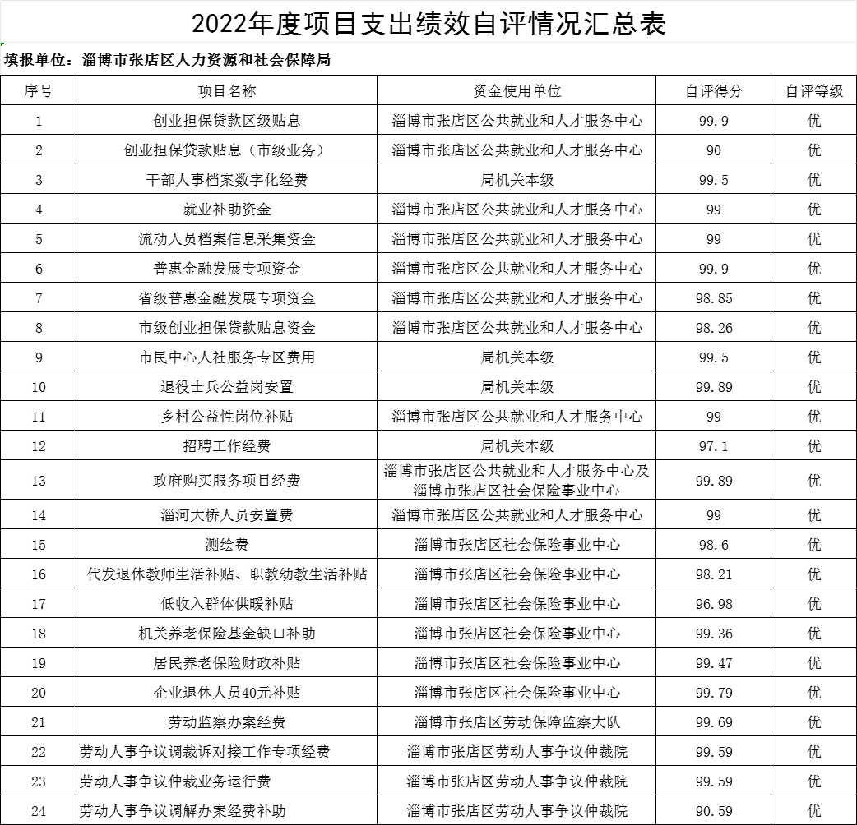

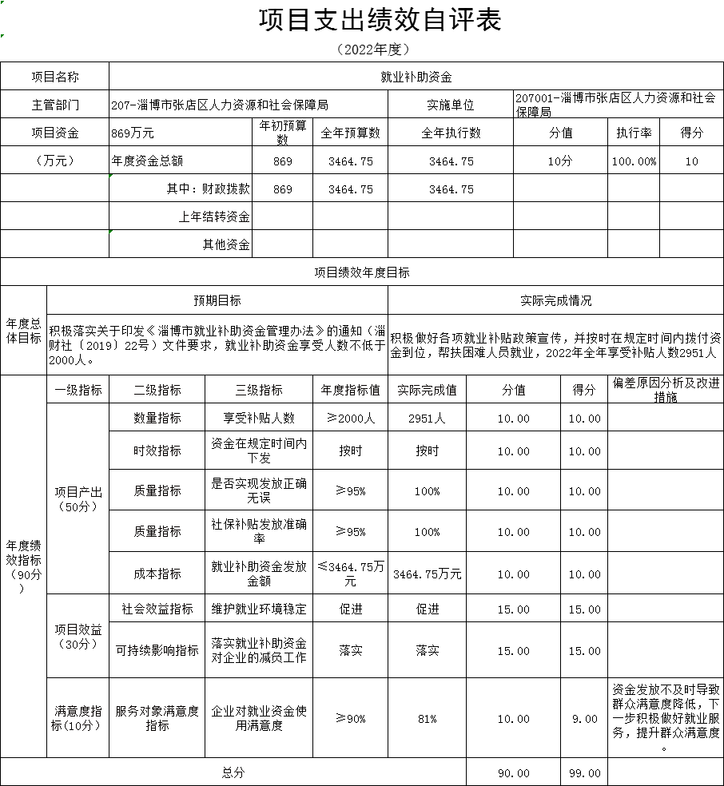

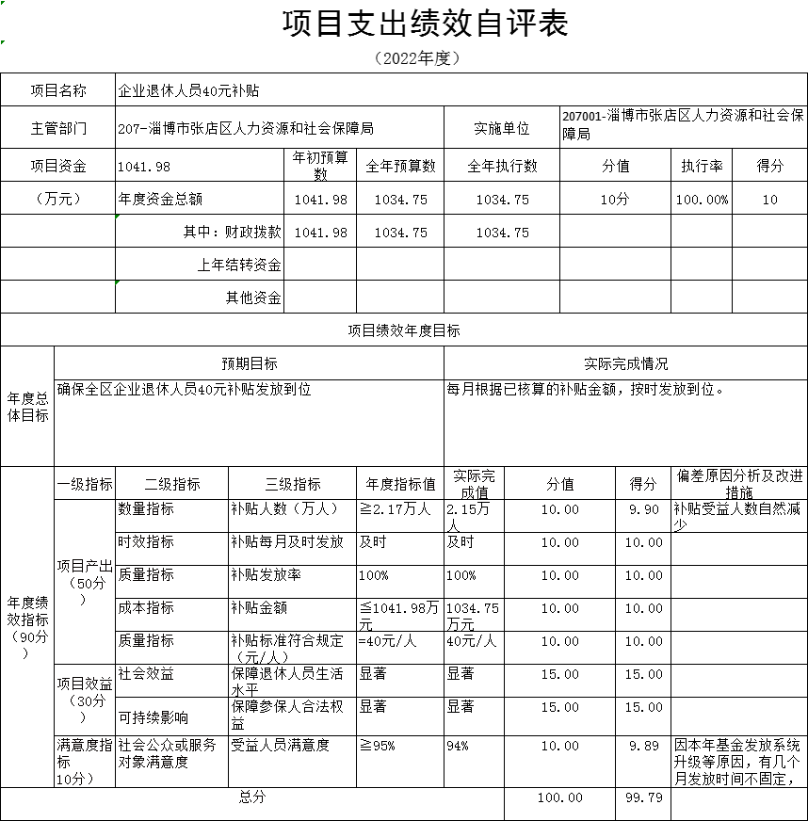

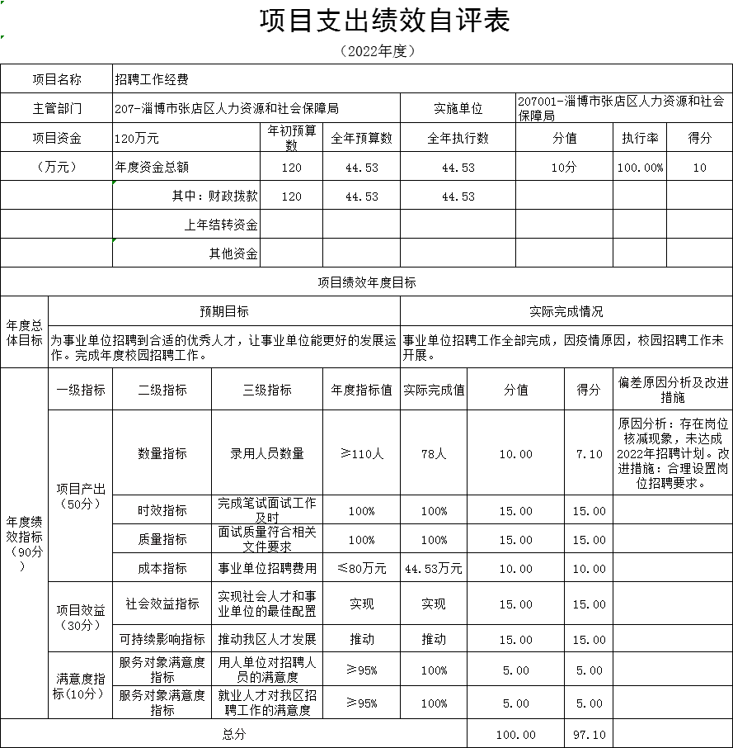

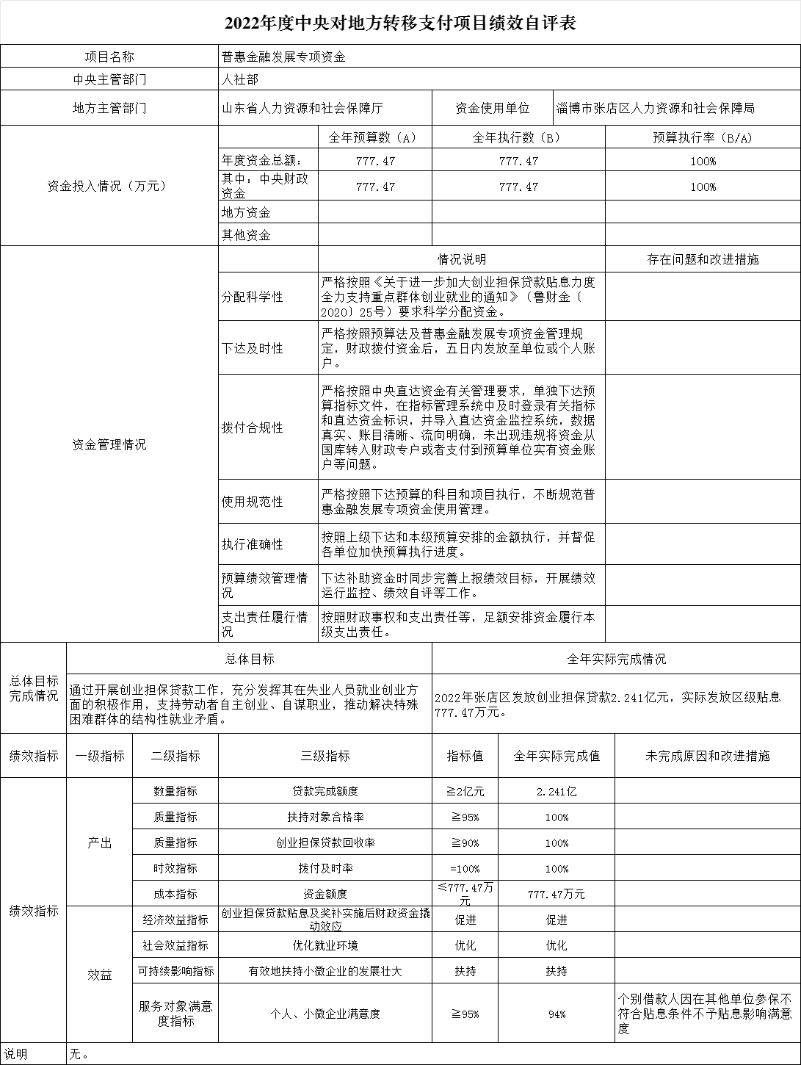

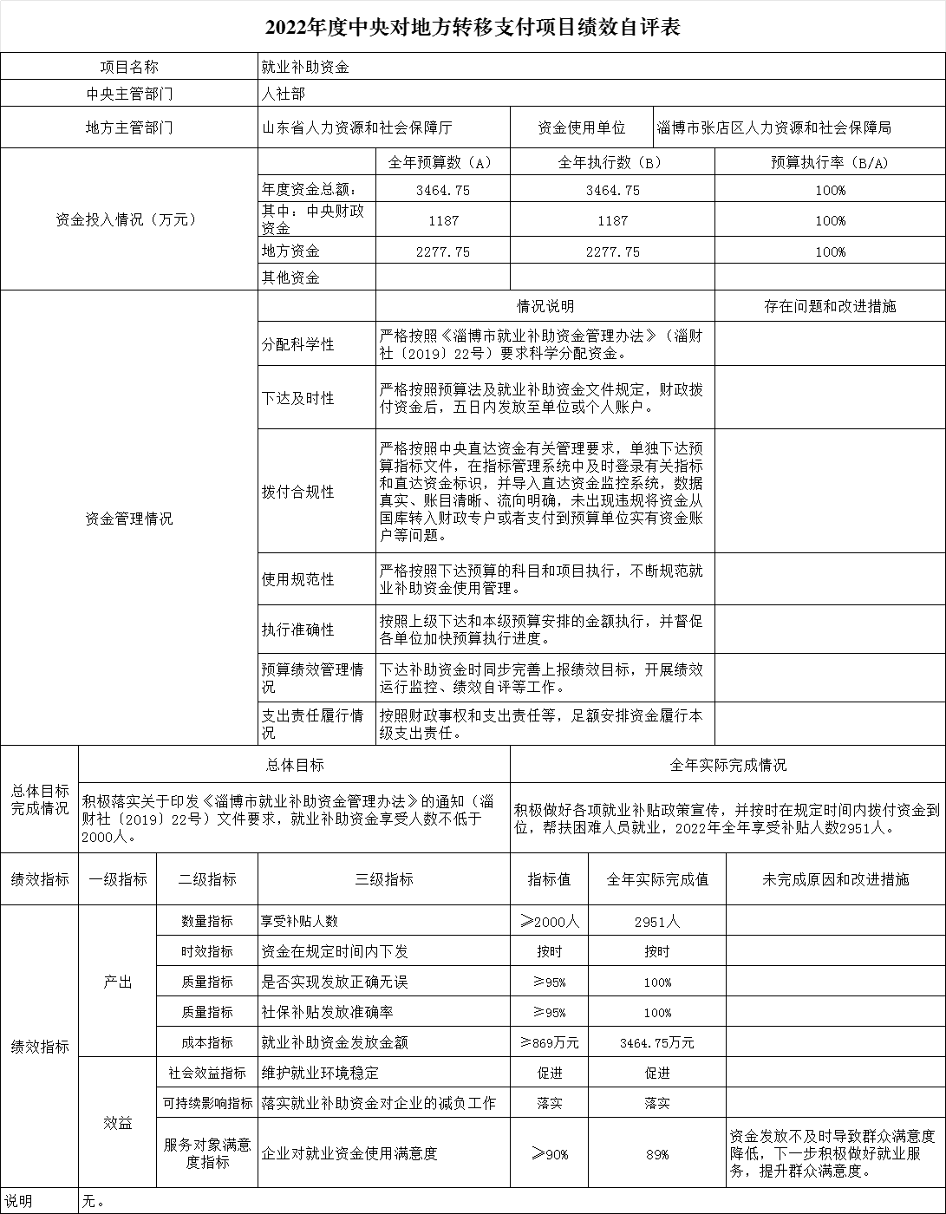

就业补助资金项目支出绩效评价报告

一、项目基本概况
（一）项目概况
根据《山东省就业补助资金管理暂行办法》（鲁财社 〔2018〕86 号）、《关于印发淄博市就业补助资金管理暂行办 法 的通知》（淄财社〔2019〕22 号），落实各项就业政策， 积极引导和促进失业人员稳定就业。就业补助资金分为对个 人和单位的补贴、公共就业服务能力建设补助两类。对个人 和单位的补贴资金用于职业培训补贴、职业技能鉴定补贴、 社会保险补贴、公益性岗位补贴、就业见习补贴、求职创业 补贴、一次性创业补贴、一次性创业岗位开发补贴、创业场 所租赁补贴、创业师资培训补贴、家政服务业从业人员意外 伤害保险补贴等支出；公共就业服务能力建设补助资金用于
就业创业服务补助和高技能人才培养补助等支出。
（ 二）项目绩效目标情况
国家实行有利于促进就业的财政政策，加大资金投入， 改善就业环境，扩大就业。资金主要用于：1、一次性创业 补贴及岗位开发补贴；2、社保补贴，其中第 1 项为针对初 创企业和个体的创业服务，第 2 项为针对重点群体的就业服 务。通过发放社保补贴，鼓励各类单位吸纳就业困难人员和 高校毕业生或灵活就业，发放一次性创业补贴和岗位开发补 贴（小微企业或个体工商户），鼓励全民创业者及重点群体
更好就业创业，扶持企业更好发展。
二、项目绩效评价工作情况

（一）项目绩效评价目的
项目立项是否符合就业补助资金发放实际，项目资金预
算是否合理。
（二）项目绩效评价原则、评价指标体系（附表说明）、
评价方法
项目绩效评价以项目支出是否合理、是否有明确的文件依
据为原则。采取评委会综合评价的方法。

项目支出绩效评价指标体系

一级指标 | 分值 | 二级指标 | 分值 | 三级指标 | 指标解释 | 评价标淮
项目决策 | 15 | 项目目标 | 5 | 目标内容 | 目标是否明确、细化、量化 | 目标明确（1 分）， 目标细化（2 分）， 目标量化（2 分）
项目决策 | 15 | 决策过程 | 5 | 决策依据 | 项目是否符合经济社会发展规划和部 门年度工作计划；是否报据需要制定中 长期实施规划 | 项目符合经济社会发展规划和部门年度  工作计划（1 分），根据需要制定中长期实 施规划 (1 分）
 |  |  |  | 决策程序 | 项目是否符合申报条件；申报、批复程 序是否符合相关管理办法；项目调整是 否履行相应手续 | 项目符合申报条件（1 分），申报、批复 程序符合相关管理办法（1 分），项目调 整履行相应手续（1 分）
项目决策 | 15 | 资金分配 | 5 | 分配办法 | 是否根据需要制定相关资金管理办法， 并在管理办法中明确资金分配办法；资 金分配因素是否全面、合理 | 办法健全、规范（1 分） ,因素选择全面、  合理（1 分）
 |  |  |  | 分配结果 | 资金分配是否符合相关管理办法；分配 结果是否合理 | 项目符合相关分配办法 (1 分），资金分配 合理（1 分）
项目管理 | 15 | 资金到位 | 5 | 到位率 | 实际到位/计划到位×100% | 根据项目实际到位资金占计划的比重计 算得分(3分）
 |  |  |  | 到位时效 | 资金是否及时到位；若未及时到位，是 否影响项目进度 | 及时到位（2 分），未及时到位但未影响项 目进度 (1.5 分），未及时到位并影响项目 进度（0-1 分）
项目管理 | 15 | 资金管理 | 5 | 资金使用 | 是否存在支出依据不合规、虚列项目支 出的情况；是否存在截留、挤占、挪用 项目资金情况；是否存在超标准开支情 况 | 虚列（套取）扣 1-3 分，支出依据不合规 扣 1 分，截留、挤占、挪用扣 1-2 分，超 标准开支扣 1-2 分
 |  |  |  | 财务管理 | 资金管理、费用支出等制度是否健全， 是否严格执行；会计核算是否规范 | 财务制度健全.严格执行制度 (1 分），会 计核算规范 （1 分）

 |  | 组织实施 | 5 | 组织机构 | 机构是否健全、分工是否明确 | 机构健全、分工明确（1 分〉
 |  |  |  | 管理制度 | 是否建立健全项目管理制度；是否严格 执行相关项目管理制度 | 建立健全项目管理制度（2 分）；严格执 行相关项目管理制度（2 分）
项目绩效 | 70 | 项目产出 | 20 | 产出数量 | 享受就业补助资金的人数； | 产出指标得分报据年初设定的产出目标 实现程度测算
 |  |  |  | 产出质量 | 是否实现发放正确无误 | 产出指标得分报据年初设定的产出目标 实现程度测算
 |  |  |  | 产出时效 | 重点工作是否能及时完成 | 产出指标得分报据年初设定的产出目标 实现程度测算
 |  |  |  | 产出成本 | 就业补助资金发放金额 | 产出指标得分报据年初设定的产出目标 实现程度测算
项目绩效 | 70 | 项目产出 | 30 | 社会效益 | 维护就业环境稳定 | 产出指标得分报据年初设定的产出目标 实现程度测算
 |  |  |  | 可持续影 响 | 落实就业补助资金对企业的减负工作 | 产出指标得分报据年初设定的产出目标 实现程度测算
项目绩效 | 70 | 服务对象 满意度 | 20 | 服务对象  满意度 | 公众满意度 | 服务对象满意度指标得分根据年初设定 的满意度目标实现程度测算
总分 | 100 |  | 100

（三）项目绩效评价工作过程
1.前期准备
业务科室准备就业补助资金文件依据及其他业务资料，
规划财务科提供支付原始资料。
2.组织实施
（1）规划财务科负责编制考评实施方案，拟定考评计
划，并提出处理考评结果的应对措施，供考评委员会决策。
（2）由局党组成员及各项目科室科长组成考评委员会。
（3）各项目主要负责人撰写项目实施报告。
（4）考评组成员对项目立项依据、项目实施过程预期、
项目目的等进行评价。
（5）规划财务科负责收集、汇总所有考评结果，编制
考评结果一览表，报考评委员会审核。
（6）考评委员会对重点结果进行讨论和平衡，纠正考
评中的偏差，确定最后的评价结果。

3.分析评价
张店区就业补助资金项目符合政策文件要求，立项合
理，资金核算准确，符合立项要求。
三、项目绩效评价指标分析情况
（一）项目资金情况
1.项目资金到位情况
就业补助资金项目采取据实申请、按需申请的方式进行
拨付，项目资金到位及时。
2.项目资金使用情况
2022 年就业补助资金支出 3411.76 万元，其中，就业创业 服务补贴 2.16 万元，职业培训补贴 125.94 万元，社会保险补 贴 1791.53 万元，公益性岗位补贴 1311.88 万元，职业技能鉴 定补贴 27.59 万元，就业见习补贴 13.29 万元，一次性创业补
贴 128.3 万元，其他就业补助资金 11.08 万元。
3.项目资金管理情况
该项目资金严格按照下达的预算及就业补助资金文件 规定申请资金，在资金的落实过程中，各业务科室对企业和 个人的发放资格进行严格审查，确保就业补助资金合理、合
规执行。
（二）项目实施情况
1.项目组织情况
就业补助资金项目由区公共就业和人才服务中心负责，

创业服务科、职业培训科、高校毕业生就业服务科、就业服 务科负责各类就业补助资金的具体申报资料的审核和统计
工作。
2.项目管理情况
就业补助资金项目严格按照上级文件申请资金，立项规 范。 能够达到明确的绩效目标，资金及时下达后，能够保证
各类就业补助资金的规范落实。
（三）项目绩效情况
1.项目经济性
按照就业补助资金文件要求，对领取就业补助资金的企 业和个人进行合理、规范化审核，实现了资金使用的规范和
合理。
2.项目的效率性
（1）项目的实施进度
按月或按季度支付就业补助资金等。
（2）项目完成质量
能够保证就业补助资金正确发放。
3.项目的效益性分析
（1）项目预期目标完成程度
就业补助资金项目在规定时间内全部完成。
（2）项目实施对经济和社会的影响

就业补助资金项目的有效实施，有效促进了我区就业、 人才等各项工作开展，减轻了企业负担，调动企业积极性， 鼓励企业主动承担社会责任，吸纳更多人员就业，发挥好社
会保险保障生活、预防失业、促进就业的作用。

四、综合评价情况及评价结论

一级指标 | 分值 | 二级指标 | 分值 | 三级指标 | 指标解释 | 得分
项目决策 | 15 | 项目目标 | 5 | 目标内容 | 目标是否明确、细化、量化 | 5
项目决策 | 15 | 决策过程 | 5 | 决策依据 | 项目是否符合经济社会发展规划和部门年度工作计划；是否报 据需要制定中长期实施规划 | 2
 |  |  |  | 决策程序 | 项目是否符合申报条件；申报、批复程序是否符合相关管理办 法；项目调整是否履行相应手续 | 3
项目决策 | 15 | 资金分配 | 5 | 分配办法 | 是否根据需要制定相关资金管理办法，并在管理办法中明确资 金分配办法；资金分配因素是否全面、合理 | 2
 |  |  |  | 分配结果 | 资金分配是否符合相关管理办法；分配结果是否合理 | 2
项目管理 | 15 | 资金到位 | 5 | 到位率 | 实际到位/计划到位×100% | 3
 |  |  |  | 到位时效 | 资金是否及时到位；若未及时到位，是否影响项目进度 | 1.5
项目管理 | 15 | 资金管理 | 5 | 资金使用 | 是否存在支出依据不合规、虚列项目支出的情况；是否存在截 留、挤占、挪用项目资金情况；是否存在超标准开支情况 | 5
 |  |  |  | 财务管理 | 资金管理、费用支出等制度是否健全，是否严格执行；会计核 算是否规范 | 2
项目管理 | 15 | 组织实施 | 5 | 组织机构 | 机构是否健全、分工是否明确 | 1
 |  |  |  | 管理制度 | 是否建立健全项目管理制度；是否严格执行相关项目管理制度 | 4
项目绩效 | 70 | 项目产出 | 20 | 产出数量 | 享受就业补助资金的人数； | 50
 |  |  |  | 产出质量 | 是否实现发放正确无误 | 50
 |  |  |  | 产出时效 | 重点工作是否能及时完成 | 50
 |  |  |  | 产出成本 | 就业补助资金发放金额 | 50
项目绩效 | 70 | 项目产出 | 30 | 社会效益 | 维护就业环境稳定 | 50
 |  |  |  | 可持续影响 | 落实就业补助资金对企业的减负工作 | 50
项目绩效 | 70 | 服务对象  满意度 | 20 | 服务对象满 意度 | 公众满意度 | 19.5
总分 | 100 |  | 100 |  |  | 99
五、项目绩效评价结果应用建议

因上级资金拨付比例变化，建议增加年初部门预算，以
确保预算执行率。
六、主要经验及做法、存在的问题和建议
(一)主要经验做法
一是优化申报流程，加强数据共享对比。切实做到补贴 受理、审核、发放等环节严丝合缝，按照 “谁管理谁负责， 谁使用谁负责”的原则，压实责任，明确工作人员分工情况， 坚决杜绝一人 “打通关”，同时定期对补贴发放情况进行排
查，做好整改和及时化解风险隐患。
二是做好信息公开工作。通过 “张店区人民政府网”政 府网站对各项补贴资金使用情况进行公示，让公众知悉相关
事项，便于监督，保障公信力。
三是规范资金拨付方式。健全财务管理规章制度，强化 内部财务管理，优化业务流程，加强内部风险防控。资金使 用情况均由财政拨款，通过银行转账方式拨付，确保资金专
款专用，规范使用。
四是严谨核实各项数据，确保数据的完整性和合规性。 及时录入补贴信息。根据各项申请补贴的信息及时录入就业 系统，保证补贴信息的及时性、准确性和完整性。定期比对 就业补助资金报表数据和实际拨付数据，核实每期资金发放
金额和享受补贴人数，及时做好校验整改。
（二）存在的问题
一是当前张店区就业创业扶持政策体系完备，但受制于
补贴发放时限和可使用资金不足等限制因素，政策覆盖面有

所收窄。
二是除城乡公益性岗位社保补贴拨付及时外，其他就业 补贴资金拨付不及时，省市用于社保补贴的就业补助资金
少。
（三）建议
一是落实省市加强就业创业工作要求，积极争取省市级 就业补助资金投入，进一步调整优化支出结构，支持就业创 业发展。二是严肃工作纪律和就业资金使用。落实好工作责 任，强化工作措施，优化补贴资金管理体制机制，落实好专 项整治各个环节的工作任务，加强内部风险防控，确保资金
专款专用、规范使用，防止错发、漏发。

2022 年机关事业单位养老保险基金项目
绩效评价报告

一、项目概况
（一）项目背景
推进机关事业单位养老保险制度改革，是贯彻党中央全 面深化改革、全面推进依法治国的决策在社会保障领域的具 体实践。张店区人力资源和社会保障局（以下简称张店区人 社局）根据《国务院关于机关事业单位工作人员养老保险制 度改革的决定》（国发〔2015〕2 号）、《山东省人民政府关于 机关事业单位工作人员养老保险制度改革的实施意见》（鲁 政发〔2015〕4 号）、《淄博市人民政府关于印发淄博市机关 事业单位工作人员养老保险制度改革实施办法的通知》（淄 政发〔2019〕14 号）等文件有关规定，管理张店区机关事业 单位职工基本养老保险基金，并根据收支缺口情况向张店区
财政局申请补助资金，确保机关养老金发放工作平稳进行。
（二）实施情况
张店区人社局按照《关于 2022 年调整退休人员基本养 老金的通知》要求，根据《淄博市机关事业单位工作人员养 老保险制度改革实施办法》《淄博机关事业单位工作人员基
本养老保险经办规程》规定核定、发放养老金，具体发放情

况如下：
2022 年度机关事业单位养老金发放明细表
单位：人

月份 | 人数 | 月份 | 人数
1 | 6554 | 7 | 6625
2 | 6544 | 8 | 6650
3 | 6538 | 9 | 6666
4 | 6540 | 10 | 6661
5 | 6569 | 11 | 6688
6 | 6608 | 12 | 6701
（三）资金投入和使用情况
2022 年预算收入总额 53718 万元，预算总支出 52870 万
元。
2022 年养老保险基金收入总额 53206 万元，其中：基本 养老保险费收入 31192 万元，财政补贴收入 20771 万元、利
息收入 33 万元、转移收入 1172 万元，其他收入 38 万元。
2022 年养老保险基金总支出 49460 万元，其中：基本养 老金支出 48586 万元、转移支出 59 万元，其他支出 815 万
元。2022 年收支结余 3746 万元，年末滚存结余 5341 万元。
（四）项目绩效目标
1.项目总目标
牢固树立 “ 民生为先、 民生为重、 民生为本” 的理念，

以扩大养老保险覆盖面、强化基金征缴、推进退休人员社会 化管理服务工作、巩固和完善养老金社会化发放为重点，加 强基金管理，不断提高社保基金运行质量和服务水平，确保 张店区机关事业单位离退休人员养老金等各项待遇按时足
额发放。
2.年度绩效目标
（1）应保尽保率 100%；
（2）保障各项保险待遇正常支出比率 100%；
（3）待遇按时发放率 100%；
（4）机关养老保险待遇支出 52870 万元；
（5）参保人员满意度≥95%；
（6）提高人民群众的幸福感和获得感≥95%。
二、评价内容
（一）绩效评价目的、对象及范围
1.评价目的
通过开展 2022 年机关养老保险基金项目绩效评价工作， 深入了解征缴保险金征缴、发放养老金情况，重点关注项目 实施的综合效果，深入查找管理漏点、堵点，并提出科学、 可行建议，进一步提高资金使用的精准性和有效性，为机关
养老保险基金后续运行提供可行性参考建议。
2.评价对象及范围
本次绩效评价对机关事业单位养老保险基金进行现场

评价，重点评价 2022 年度机关养老保险基金管理、政策落
实及基金可持续运行等情况。
（二）评价依据
1.《中华人民共和国预算法》；
2.《中华人民共和国社会保险法》；
3.《国务院关于机关事业单位工作人员养老保险制度改
革的决定》（国发〔2015〕2 号）；
4.《财政部关于印发〈社会保险基金财务制度〉的通知》
（财社〔2017〕144 号）；
5.《第三方机构预算绩效评价业务监督管理暂行办法》；
6.山东省委办公厅、省政府办公厅《关于全面推进预算
绩效管理的实施意见》（鲁发〔2019〕2 号）；
7.《山东省人民政府关于机关事业单位工作人员养老保
险制度改革的实施意见》（鲁政发〔2015〕4 号）；
8.《山东省人力资源和社会保障厅 山东省财政厅 关于 2022 年调整退休人员基本养老金的通知》（鲁人社发〔2022〕
16 号）；
9.《淄博市人民政府关于印发淄博市机关事业单位工作 人员养老保险制度改革实施办法的通知》（淄政发〔2019〕
14 号）；
10.《关于印发淄博市机关事业单位工作人员基本养老
保险经办规程的通知》（淄人社发〔2015〕90 号）；

11.《关于印发淄博市养老保障资金管理暂行办法的通
知》（淄财社〔2020〕17 号）；
12.淄博市财政局《关于转发财政部〈项目支出绩效评
价管理办法〉的通知》（淄财绩〔2020〕5 号）；
13.《关于转发省财政厅鲁财绩〔2021〕1 号文做好委托
第三方机构参与预算绩效管理的通知》（淄财绩〔2021〕2 号）；
14.《关于转发淄博市财政局〈关于转发财政部项目支
出绩效评价管理办法的通知〉的通知》（张财绩〔2020〕4 号）；
15.《关于印发〈张店区区级部门委托第三方机构参与
预算绩效管理工作暂行办法〉的通知》（张财绩〔2022〕2 号）；
16.《关于开展 2022 年度预算项目绩效财政评价工作的
通知》（张财绩〔2023〕3 号）；
17.资金管理制度、资金及财务管理办法、会计资料；
18.其他相关资料。
（三）评价指标体系
评价指标体系由一级至三级指标及分值、指标解释及指 标说明 5 个部分组成，本项目绩效评价指标体系共设置 4 个
一级指标、10 个二级指标和 23 个三级指标。
绩效评价指标体系构成中， 一级指标体系的权重分配 为：项目决策类指标占 14%，项目过程类指标占 16%，项目
产出设定指标占 35%，项目效益设定指标占 35%。
三、评价方法

绩效评价采用定量与定性相结合、书面评价和现场评价 相结合方式，运用案卷研究法、公众评判法、实地测评法、
目标预定与实施效果比较法、横向比较法等方法进行评价。
四、评价结论
（一）综合评价结论
本项目绩效评价等级为 “ 良”，最终得分为 88.21 分， 其中项目决策 12.5 分，项目过程 13.93 分，项目产出 33 分，
项目效益 28.78 分。
（二）绩效分析
1.项目决策
决策指标分值为 14 分，评价得分为 12.5 分，得分率为 89.29%。项目立项依据充分、立项程序规范，设置的绩效目 标合理，但基金收支预算编制不够合理，年初预计缴费人数 与实际缴费人数差异较大，预算确定的项目资金量与工作任
务匹配性较差。
2.项目过程
过程指标分值为 16 分，评价得分为 13.93 分，得分率 为 87.06%。财政补贴资金到位率为 78.62%，项目资金执行 率为 92.96%，资金使用、会计核算规范，个人养老金账户管 理、养老金发放管理严格，但保费征收管理缺少明确、合理 的实施细则；2022 年三季度基金数据未公开，且网站公示数
据与决算数据不一致。

3.项目产出
产出指标分值为 35 分，评价得分为 33 分，得分率为 94.29%。2022 年度，张店区单位、职工参保率为 100%，保 险费征缴率为 100%，不存在欠费清缴情况。张店区人社局能 够按照有关规定核算、发放养老金，未出现养老金未按标准
发放情况。
4.项目效益
效益指标分值为 35 分，评价得分为 28.78 分，得分率 为 82.23%。 张店区各单位、职工政策知晓率已达 100%，但 张店区在职人员的养老负担始终处于较高水平，同时基金处 于收不抵支状态，总体收入中财政补贴占比较大，财政依赖
性较强，基金可持续性有待提升。
五、存在问题
（一）预算编制不准确
基金收支预算编制不够合理，年初预计缴费人数与实际 缴费人数差异较大，导致基本养老保险费收入、财政补贴收
入与实际收入偏差较大。
（二）保费征收管理制度与现行征收模式不匹配
《社会保险经办机构内部控制实施细则》中保费征收规 定与机关事业单位现行社会保险费征收模式不符，但张店区 人社局未根据实际修改管理办法及经办流程，保费征收管理
缺少明确、合理的实施细则。

（三）数据信息公开不规范
1.截至 2023 年 8 月底，张店区人社局未公开 2022 年三
季度社保基金收支、结余情况。
2.2022 年四季度机关事业单位养老保险公 示数据与 《2022 年基本养老保险基础资料表》《2022 年机关事业单位
基本养老保险基金收支决算表》不一致。
（四）个别月份存在养老金追回情况
2022 年 3 月份、12 月份共出现 3 笔养老金追回情况， 分别为追回尚俊文、徐福平 3 月份养老金，追回段应文 12
月份养老金。
（五）社会基金可持续性有待提高
张店区在职人员的养老负担始终处于较高水平，同时基 金处于收不抵支状态，总体收入中财政补贴占比较大，财政
依赖性较强。
六、意见和建议
（一）统筹兼顾，提高预算管理水平
1.进一步明确社保基金预算编制、执行、审核、监督四
个环节的责任主体。
2.完善审核制度，规范基金预算编制行为。
3.加强社会保险基金预算执行管理。
（二）优化保费征收管理制度
建议张店区人社局根据实际调整《社会保险经办机构内

部控制实施细则》有关条款，明确职责分工，优化业务流程，
规范征管程序，保费征缴精细化管理。
（三）严格落实基金信息公示制度
1.落实社保基金公告公示责任，结合实际情况制定公告 公示实施细则，明确公开的主体、 内容、标准、方式、程序
等。
2.提升数据监管能力，加强对高风险业务及其环节的智
能化监控。
3.强化社保业务数据精准录入。
（四）进一步完善机关事业单位基本养老保险稽核制度
和内控制度
1.完善对退休人员领取养老保险待遇情况的核查规定。
2.健全异常业务审查、处理机制和业务纠错机制。
3.进一步推动实现实时共享，建立信息更新机制，及时
更新退休人员信息，消除追回养老金现象。
（五）健全机关事业单位基本养老保险基金持续运行机
制
加快推进养老金更高层次统筹，推动完善更高一级的统
筹调剂机制。

